Информация о ключевых приглашенных спикерах
- Баранников Кирилл Анатольевич
Проректор по развитию Московского городского педагогического университета (МГПУ). За время работы в Московском городском педагогическом университете (МГПУ) осуществлял координацию целого ряда проектов по созданию электронных решений для сферы образования. Среди наиболее ярких проектов — конструктор рабочих программ (www.prok.edu.ru), электронная платформа для проведения оценки качества образовательной среды (www.ecers.ru, www.sacers.ru), интернет сервис для сопровождения и развития инициатив сотрудников (www.zamisli.pro). В настоящее время ведет интенсивную исследовательскую и проектную деятельность.
https://www.mgpu.ru/personal/barannikov-kirill-anatolevich/
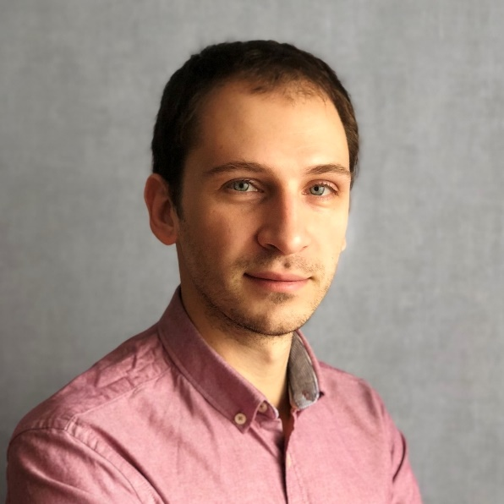
Познакомиться с ключевыми идеями ученого можно познакомиться в видео https://www.youtube.com/watch?v=o0GA-vOqwSA
Основные публикации
РОССИЙСКАЯ ШКОЛА: НАЧАЛО XXI ВЕКА
Косарецкий С.Г., Баранников К.А., Беликов А.А., Бысик Н.В., Гетман А.В., Горбовский Р.В., Добрякова М.С., Заир-Бек С.И., Зинюхина Е.В., Капуза А.В., Керша Ю.Д., Княгинина Н.В., Ларина Г. С., Лебедева Н.В., Мерцалова Т.А., Новикова Е.Г., Пинская М.А., Реморенко И.М., Сергеева Т.В., Стрикун Н.Г. и др.
серия коллективных монографий / Москва, 2019.
УНИВЕРСАЛЬНЫЕ КОМПЕТЕНТНОСТИ И НОВАЯ ГРАМОТНОСТЬ: ЧЕМУ УЧИТЬ СЕГОДНЯ ДЛЯ УСПЕХА ЗАВТРА
Фрумин И.Д., Добрякова М.С., Баранников К.А., Реморенко И.М.
Предварительные выводы международного доклада о тенденциях трансформации школьного образования / Москва, 2018. Сер. № 2(19) Современная аналитика образования
СИСТЕМА ПОИСКА И АКСЕЛЕРАЦИИ ИНИЦИАТИВ И СТАРТАП-ПРОЕКТОВ СТУДЕНТОВ
Баранников К.А., Лесин С.М.
Вестник Московского городского педагогического университета. Серия: Педагогика и психология. 2017. № 2 (40). С. 38−47.
СЕМАНТИКА СТАНДАРТОВ: КАК РАЗНЫЕ СТРАНЫ ФОРМУЛИРУЮТ СМЫСЛЫ СОДЕРЖАНИЯ ОБРАЗОВАНИЯ
Баранников К.А., Реморенко И.М.
Отечественная и зарубежная педагогика. 2017. Т. 2. № 5 (44). С. 45−56.

2 Ирина Яковлевна Мурзина, доктор культурологии, директор Института Образовательных Стратегий (http://instos.ru/)

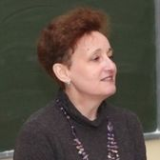
Познакомиться с идеями ученого можно на примере видео
https://www.youtube.com/watch?v=5Ug-2hVf0t0
Публикации последних лет:
1. Мурзина И. Я. Город, открытый тобой : рабочая тетрадь для педагогов : учебно-методическое пособие / И. Я. Мурзина – Екатеринбург : ООО «Институт образовательных стратегий», 2022. – 68 с.
2. Мурзина И. Я. Школьный музей: теория, практики, перспективы / И. Я. Мурзина ; науч. ред. Н. А. Симбирцева. – Екатеринбург: ООО «Институт образовательных стратегий», 2021. – 200 с
.
3. Медиапрактики в патриотическом воспитании (приобщение к ценностям региональной истории и культуры) : учебно-методическое пособие [Текст] / И. Я. Мурзина, Н. А. Симбирцева. – Екатеринбург: OOO «Институт образовательных стратегий», 2021.– 200 с.
4. Реализуем программу воспитания в школе: чек-листы в помощь классному руководителю/ Сост. И. Я. Мурзина, А. А. Мурзин. – Екатеринбург: ООО «Институт образовательных стратегий», 2021. – 68 с.
5. Методические рекомендации для педагогов по организации и функционированию знаменных групп в школах и учреждениях СПО / А. Г. Казанцев, И. Я. Мурзина, А. В. Панкратов; под ред. А. Г. Казанцева. – Екатеринбург: Институт образовательных стратегий, 2022. – 44 с.

3.-Михаил Осипов, образовательный методолог, эксперт методического сектора Университета Иннополис, автор канала @educational_lab, мои отзывы @osipov_feedback

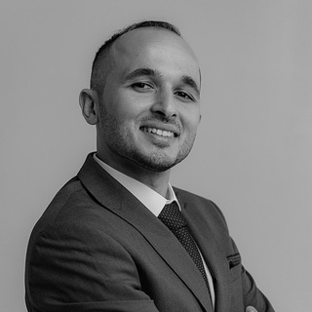

Познакомиться с идеями, практиками и электронными мультимедийными ресурсами
Михаила Осипова возможно на страницах VKontakte, в Telegram,
на видео-канале «Лаборатория он-лайн обучения»:
https://www.youtube.com/watch?v=p2W3Oj-kJnM

4. Челышева Ирина Викториновна, кандидат педагогических наук, доцент, зав.кафедрой психолого-педагогического образования и медиакоммуникациииТаганрогского института имени А.П. Чехова (филиал) «Ростовского государственного экономического университета (РИНХ)»
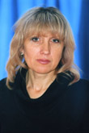Член Российской Ассоциации кинообразования и медиапедагогики.
Член редакционного совета журнала «Медиаобразование» (WebofScience).
Член рецензионного совета журнала «Мир науки. Педагогика и психология» (ВАК РФ)

Автор курсов: «Основы медиаобразования»,«История медиакультуры», «Развитие медиакомпетентности», «Развитие критического мышления в процессе медиаобразования», «Педагогическая аксиология»; «Воспитательные традиции народов Юга России»; «Социально-педагогическая поддержка детей, подвергшихся насилию»; «Методика формирования социальной активности учащихся»; «Поликультурное образование», «Научно-методическое обеспечение социально-культурной деятельности», «Педагогические основы социально-культурной деятельности» и др.

Основные публикации последних лет:
Челышева И.В., Михалева Г.В.ОТРАЖЕНИЕ ПРОБЛЕМЫ МЕЖЭТНИЧЕСКОЙ ТОЛЕРАНТНОСТИ СТУДЕНЧЕСКОЙ МОЛОДЕЖИ В РОССИЙСКОМ И АНГЛОЯЗЫЧНОМ МЕДИАОБРАЗОВАНИИ ПОСТСОВЕТСКОГО ПЕРИОДА (1992–2020).Москва, 2022.
Челышева И.В. РОЛЬ, ФУНКЦИИ И СОДЕРЖАНИЕ РАБОТЫ НАУЧНО-ОБРАЗОВАТЕЛЬНОГО ЦЕНТРА В МЕДИАОБРАЗОВАНИИ И МЕДИАПРОСВЕЩЕНИИ ПЕДАГОГОВ. Москва, 2022.
Федоров А.В., Челышева И.В., Михалева Г.В., Сальный Р.В.МЕДИАОБРАЗОВАНИЕ ШКОЛЬНИКОВ: РАБОТА С АУДИОВИЗУАЛЬНЫМИ ПРОИЗВЕДЕНИЯМИ МЕДИАКУЛЬТУРЫ. Москва, 2022.
Челышева И.В. ПРАКТИЧЕСКИЕ ПОДХОДЫ К ИСПОЛЬЗОВАНИЮ ПОТЕНЦИАЛА ПРОИЗВЕДЕНИЙ МЕДИАКУЛЬТУРЫ В ПРОЦЕССЕ РАЗВИТИЯ МЕЖЭТНИЧЕСКОЙ ТОЛЕРАНТНОСТИ МОЛОДОГО ПОКОЛЕНИЯ. Искусство и образование. 2021. № 2 (130). С. 217-223.

